一种双稳态胆甾型液晶手写屏一键擦除联动电子大屏同步清除的系统及方法

著录项目
项目 | 内容
申请号 | （待填写）
申请日 | （待填写）
申请人 | 深圳自然写科技有限公司
发明人 | 徐佳宏
地址 | 广东省深圳市
分类号 | G06F 3/038；G09G 3/36；G02F 1/137；H04W 4/80
专利类型 | 发明专利

摘要
本发明涉及一种双稳态胆甾型液晶手写屏一键擦除联动电子大屏同步清除的系统及方法，属于人机交互与显示技术领域。所述系统包括双稳态胆甾型液晶手写屏（A）、擦除按键模块（B）、无线信号发射单元（C）、电子大屏（D）和大屏书写呈现软件（E）。用户在双稳态胆甾型液晶手写屏（A）上书写后，书写内容通过同步通道在电子大屏（D）上同步呈现。当用户按下手写屏旁侧的擦除按键（B）时，擦除按键模块（B）同时触发两个并行动作：其一，驱动手写屏（A）的擦除电极施加电压脉冲，使液晶从平面态恢复至焦锥态，瞬间清除手写屏上的全部笔迹；其二，通过无线信号发射单元（C）以蓝牙低功耗（BLE）或星闪（SLE）协议向电子大屏（D）发送擦除指令，大屏书写呈现软件（E）接收该指令后同步清除其所呈现的书写内容。本发明实现了手写屏与大屏书写内容的一键双屏同步擦除，解决了大屏尺寸过大导致擦除困难、双屏分别擦除不便、擦大屏时身体遮挡屏幕、擦除效率低等问题。
关键词：双稳态胆甾型液晶；手写屏；一键擦除；大屏同步清除；蓝牙BLE；星闪SLE；无线擦除指令
摘要附图
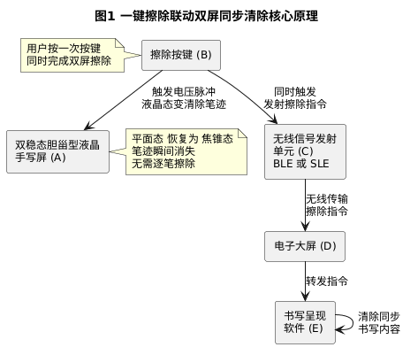

权利要求书
权利要求 1
一种双稳态胆甾型液晶手写屏一键擦除联动电子大屏同步清除的系统，其特征在于，包括：
- 双稳态胆甾型液晶手写屏（A），所述手写屏（A）包括液晶面板（A1）和擦除电极层（A2）；所述液晶面板（A1）采用双稳态胆甾型液晶材料制成，当受到笔尖压力时局部液晶从焦锥态转变为平面态呈现可见笔迹，笔迹在无外部电场作用下长期保持；所述擦除电极层（A2）设置于液晶面板（A1）的两侧，连接擦除驱动电路，当施加擦除电压脉冲时，液晶面板（A1）上全部笔迹从平面态恢复至焦锥态，实现全屏擦除；
- 擦除按键模块（B），所述擦除按键模块（B）设置于手写屏（A）的边框侧面，为物理按键；当用户按下该按键时，所述擦除按键模块（B）同时产生两路控制信号：第一路控制信号触发所述擦除驱动电路对擦除电极层（A2）施加电压脉冲以清除手写屏笔迹，第二路控制信号触发无线信号发射单元（C）发射擦除指令；
- 无线信号发射单元（C），所述无线信号发射单元（C）集成于手写屏（A）的边框或底座内，采用蓝牙低功耗（BLE）协议或星闪低功耗接入（SLE）协议，在接收到所述第二路控制信号后，向电子大屏（D）发送包含擦除指令标识的无线数据包；
- 电子大屏（D），所述电子大屏（D）内置或外接无线接收模块（D1），所述无线接收模块（D1）持续监听来自所述无线信号发射单元（C）的信号；
- 大屏书写呈现软件（E），所述大屏书写呈现软件（E）运行于电子大屏（D）或与电子大屏（D）连接的计算设备上，负责接收并呈现与手写屏（A）同步的书写内容；当所述无线接收模块（D1）接收到擦除指令标识的无线数据包后，所述大屏书写呈现软件（E）即刻清除其当前呈现的全部同步书写内容，实现手写屏与电子大屏书写内容的一键双屏同步擦除。
权利要求 2
根据权利要求 1 所述的系统，其特征在于，所述擦除按键模块（B）产生的两路控制信号为同步并行触发，第一路控制信号经硬件电路直接驱动擦除电极层（A2）的电压脉冲发生器，第二路控制信号经主控芯片（F）驱动无线信号发射单元（C），两路信号的触发时间差不超过 10 毫秒，确保手写屏擦除与大屏擦除的视觉同步。
权利要求 3
根据权利要求 1 所述的系统，其特征在于，所述无线信号发射单元（C）发送的擦除指令无线数据包中包含手写屏设备标识（ID）和指令类型字段，所述指令类型字段至少包括全屏擦除指令；所述大屏书写呈现软件（E）根据所述设备标识（ID）判断指令来源，仅响应已配对的手写屏发出的擦除指令，避免误操作。
权利要求 4
根据权利要求 1 所述的系统，其特征在于，所述无线信号发射单元（C）采用蓝牙低功耗（BLE）5.0 及以上协议或星闪低功耗接入（SLE）协议，传输功率可调节，通信距离覆盖至少 10 米范围，支持在教室或会议室等典型场景下的可靠传输。
权利要求 5
根据权利要求 1 所述的系统，其特征在于，所述系统还包括确认反馈机制：所述大屏书写呈现软件（E）在执行擦除操作后，通过所述无线接收模块（D1）向手写屏（A）回传擦除完成确认信号，手写屏（A）上的指示灯或蜂鸣器在接收到确认信号后给予用户视觉或听觉提示，表明双屏擦除已完成。
权利要求 6
根据权利要求 1 所述的系统，其特征在于，所述大屏书写呈现软件（E）在接收到擦除指令后，先将当前呈现的书写内容进行本地缓存或云端备份，然后再执行清除显示操作，以支持误操作后的内容恢复。
权利要求 7
根据权利要求 1 所述的系统，其特征在于，所述擦除按键模块（B）支持长按与短按两种操作模式：短按触发全屏擦除并同步清除大屏书写内容；长按超过预设时间阈值时，仅触发手写屏本地擦除而不发送无线擦除指令，以满足用户仅清除手写屏而保留大屏内容的需求。
权利要求 8
一种利用权利要求 1～7 中任一项所述系统的一键擦除联动双屏同步清除方法，其特征在于，包括以下步骤：
- S1：用户在双稳态胆甾型液晶手写屏（A）上书写，笔尖压力使液晶面板（A1）接触区域从焦锥态转变为平面态，形成可见笔迹，书写内容通过同步通道在电子大屏（D）的书写呈现软件（E）上同步显示；
- S2：用户完成书写后需要擦除时，按下手写屏（A）边框侧面的擦除按键（B）；
- S3：擦除按键模块（B）被触发后同时产生两路并行控制信号；
- S4：第一路控制信号驱动擦除电极层（A2）的擦除驱动电路施加电压脉冲，液晶面板（A1）上全部笔迹从平面态恢复至焦锥态，手写屏（A）上的书写内容被瞬间清除；
- S5：第二路控制信号驱动无线信号发射单元（C）通过 BLE 或 SLE 协议发射包含擦除指令标识和设备标识的无线数据包；
- S6：电子大屏（D）的无线接收模块（D1）接收到该无线数据包后，将擦除指令传递给大屏书写呈现软件（E）；
- S7：大屏书写呈现软件（E）验证设备标识后执行清除操作，将其所呈现的同步书写内容从显示界面上移除，完成手写屏与电子大屏的一键双屏同步擦除。
权利要求 9
根据权利要求 8 所述的方法，其特征在于，在步骤 S5 与步骤 S6 之间还包括重传保障步骤：所述无线信号发射单元（C）在发射擦除指令后启动超时计时器，若在预设时间内未收到电子大屏（D）回传的接收确认，则自动重发擦除指令，最多重发预设次数，确保擦除指令的可靠送达。
权利要求 10
根据权利要求 8 所述的方法，其特征在于，在步骤 S1 之前还包括配对绑定步骤：手写屏（A）的无线信号发射单元（C）通过 BLE 或 SLE 广播配对请求，电子大屏（D）的无线接收模块（D1）扫描并响应该请求，双方完成身份认证和密钥协商后建立安全通信链路，后续所有擦除指令均通过该安全链路传输。

说明书

技术领域
本发明属于人机交互与显示技术领域，具体涉及一种在双稳态胆甾型液晶手写屏与电子大屏（如会议室内大屏、家庭电视屏、教室智慧黑板屏及贵宾室、迎宾厅等显示大屏）书写内容同步呈现的场景下，通过手写屏上的物理擦除按键同时清除手写屏笔迹并以无线方式联动清除电子大屏上同步书写内容的系统及方法。

背景技术
随着教育信息化和办公数字化的深入推进，电子大屏（如会议室内大屏、家庭电视屏、教室智慧黑板屏及贵宾室、迎宾厅等显示大屏）已成为课堂教学、会议演示及信息展示的核心设备。与此同时，双稳态胆甾型液晶手写屏因其纸笔般的自然书写体验和无需持续供电即可保持笔迹的特性，越来越多地被用作辅助书写工具，并与电子大屏配合实现书写内容的同步呈现。然而，在双屏协同使用过程中，书写内容的擦除环节存在以下突出问题：
问题一：大屏尺寸越来越大，超过人的身高，擦除大屏书写内容越来越难
当前主流电子大屏尺寸已达 75 英寸至 110 英寸甚至更大，屏幕高度往往超过书写者的肩部甚至头顶。无论是触屏擦除还是软件界面操作清除，用户都需要走到大屏前、伸手触及屏幕上方区域，操作极为不便，尤其对于身高较矮的教师或儿童更是困难。
问题二：手写屏和大屏书写同步后，分别擦除极为不方便
现有技术中，手写屏的擦除通常通过按键通电完成，而大屏上同步呈现的书写内容则需要在大屏的软件界面上手动点击清除按钮或使用触控手势擦除。两个设备需要分别操作，步骤繁琐，打断教学或演示的连贯性。
问题三：擦大屏时人的身体遮挡屏幕，影响观看
当书写者走到大屏前进行擦除操作时，其身体不可避免地遮挡住屏幕的部分或大部分区域，导致台下观众无法正常观看屏幕内容，影响信息传递的连续性。
问题四：双屏同步的书写缺乏一键擦除机制，擦除效率低
目前没有一种方案能够通过单一操作同时完成手写屏和大屏书写内容的擦除。用户必须先擦除手写屏，再走到大屏前擦除大屏内容（或反之），整个擦除过程耗时费力，降低了书写-擦除-再书写的循环效率。
在专利文献方面，现有技术已有一些相关探索：
[文献1] CN104062797A 公开了一种液晶手写装置，采用胆甾型液晶层结构实现书写与按键擦除功能，但未涉及手写屏与外部大屏的联动擦除。
[文献2] CN116529660A 公开了一种阵列基板、手写板、板擦及手写板系统的图案擦除方法，支持分区域擦除，但未涉及通过无线通信实现跨设备的同步清除。
[文献3] CN209014854U 公开了一种具有局部擦除功能的液晶手写板，支持分段电极实现精确擦除，并提及无线通信功能，但未公开擦除动作本身触发无线信号以联动外部显示设备清除内容的技术方案。
[文献4] CN109947271A 公开了一种智能白板的精准擦除方法，采用带压力传感器和无线通信模块的擦除笔，但该方案针对的是白板上的局部擦除，而非双稳态液晶手写屏与大屏之间的一键联动擦除。
[文献5] CN113115294B 公开了一种基于蓝牙的手写笔与电子设备配对连接方法，实现了笔与大屏的无线通信，但未涉及手写屏擦除按键触发无线信号联动清除大屏内容的技术。
[文献6] CN114168098A 公开了一种电子白板的数据同步方法，支持多终端之间的书写数据实时同步，但其擦除操作仍需在各终端上分别执行，未实现一键跨设备同步擦除。
[文献7] CN111275139B 公开了一种手写内容去除方法及装置，通过图像识别技术去除手写内容，但该方案依赖图像处理而非物理按键触发的硬件联动擦除。
可见，现有技术中尚未出现一种能够在用户按下手写屏擦除按键时，同时完成双稳态胆甾型液晶手写屏的通电擦除和通过无线信号联动清除电子大屏上同步书写内容的技术方案。

发明内容
针对上述现有技术的不足，本发明提供一种双稳态胆甾型液晶手写屏一键擦除联动电子大屏同步清除的系统及方法，其核心技术方案为：
在双稳态胆甾型液晶手写屏的边框侧面设置物理擦除按键，该按键被按下时同时触发两个并行动作——驱动手写屏擦除电极施加电压脉冲清除全部笔迹，以及通过蓝牙低功耗（BLE）或星闪低功耗接入（SLE）协议向电子大屏发送擦除指令无线数据包。电子大屏上的书写呈现软件接收到擦除指令后，即刻清除其所呈现的同步书写内容，从而实现一键双屏同步擦除。
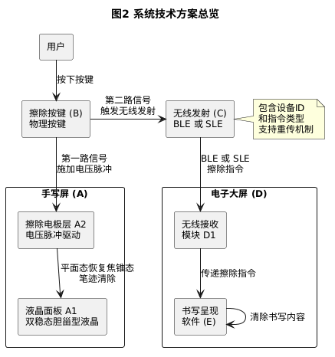
本发明的有益效果包括：
- 一键双屏同步擦除：用户仅需按一次物理按键，即可同时完成手写屏和大屏上书写内容的擦除，操作简便高效。
- 无需靠近大屏：擦除大屏内容时用户无需走到大屏前操作，避免了身体遮挡屏幕的问题，保证台下观众的观看体验不受干扰。
- 解决大屏擦除困难：无论大屏尺寸多大，擦除操作均在手写屏侧完成，彻底消除了大屏过高导致擦除困难的问题。
- 提高书写擦除循环效率：将原本两步分别操作缩减为一步操作，显著节省擦除过程的时间，提高教学和会议演示效率。
- 低功耗无线通信：采用 BLE 或星闪 SLE 协议，功耗极低，不增加手写屏的电池负担，适合长期使用。
- 可靠传输保障：支持擦除指令的重传确认机制，确保无线信号在教室或会议室等复杂电磁环境下的可靠送达。

附图说明
图1 一键擦除联动双屏同步清除核心原理图（见摘要附图）
图2 系统技术方案总览图（见发明内容）
图3 一键擦除信号传递拓扑图
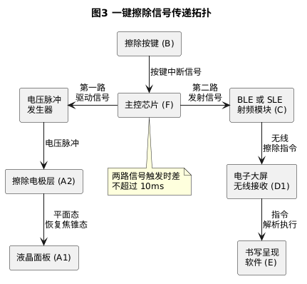
图4 一键擦除联动清除活动流程图
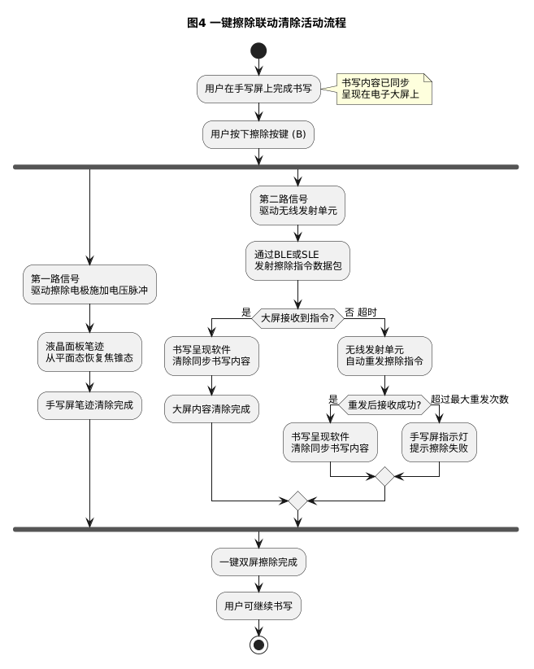
图5 短按与长按操作模式对比图
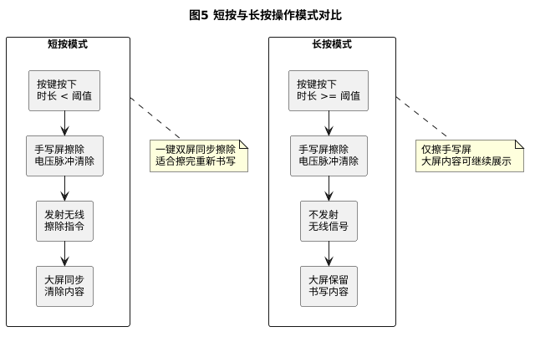

具体实施方式
实施例一：基于 BLE 的教室场景一键擦除联动
在教室场景中，教师使用一块 10.3 英寸双稳态胆甾型液晶手写屏配合 86 英寸智慧黑板进行教学。手写屏的右侧边框上设有一个物理擦除按键。手写屏内部集成一颗低功耗主控芯片（如 Nordic nRF52840），该芯片同时连接擦除电压脉冲发生器和 BLE 射频模块。
教师在手写屏上完成一段板书后，书写内容已通过点阵智能笔和终端 APP 同步呈现在智慧黑板上。当教师需要擦除重写时，在手写屏旁短按擦除按键。主控芯片在 5 毫秒内同时触发两路信号：一路驱动电压脉冲发生器输出 30V 脉冲至擦除电极，液晶面板在约 200 毫秒内完成全屏从平面态到焦锥态的转变，笔迹消失；另一路驱动 BLE 模块发射一个包含设备 ID 和全屏擦除指令的 ADV 广播包，智慧黑板上运行的书写呈现软件通过内置蓝牙模块接收该广播包，验证设备 ID 后立即清除屏幕上的同步书写内容。从教师按下按键到双屏均完成擦除，总耗时不超过 500 毫秒。
实施例二：基于星闪 SLE 的会议室场景一键擦除联动
在企业会议室中，演讲者使用一块 13.3 英寸双稳态胆甾型液晶手写屏配合 110 英寸会议大屏。手写屏的无线通信单元采用星闪低功耗接入（SLE）协议芯片（如海思 Hi1161），相较于传统 BLE 具有更低的传输延迟（约 250 微秒级）和更强的抗干扰能力。
当演讲者短按擦除按键时，SLE 模块在极短时间内建立连接并发送擦除指令，会议大屏上的书写呈现软件在收到指令后不仅清除当前书写内容，还自动将被擦除的内容保存为历史记录存入云端，便于会后回顾。整个一键擦除联动过程从按键触发到双屏清除完成耗时不超过 300 毫秒。
实施例三：短按长按双模式应用
在教学过程中，教师有时需要清除手写屏上的草稿内容以便重新书写，但希望大屏上已展示的内容继续供学生查看。此时教师长按擦除按键超过 1.5 秒的预设阈值，主控芯片检测到长按事件后仅触发第一路电压脉冲信号清除手写屏笔迹，而不触发第二路无线发射信号，大屏上的书写内容保持不变。
当教师确实需要双屏同时擦除时，短按擦除按键（按下时间小于 1.5 秒）即可触发一键双屏同步擦除。这种双模式设计使教师可以灵活控制擦除范围，适应不同的教学场景需要。
实施例四：擦除确认与重传保障
在电磁环境复杂的大型教室或报告厅中，无线信号可能受到干扰。本实施例中，手写屏的主控芯片在发送擦除指令后启动 200 毫秒的超时计时器。若在超时时间内收到大屏回传的 ACK 确认包，则手写屏上的绿色指示灯闪烁一次，表明双屏擦除均已成功。若超时未收到确认，主控芯片自动重发擦除指令，最多重发 3 次。若 3 次重发后仍未收到确认，手写屏上的红色指示灯闪烁提示用户擦除指令未送达大屏，用户可手动在大屏侧执行清除操作。该机制确保了擦除联动在复杂环境下的可靠性。

相似专利参考
序号 | 专利号 | 专利标题 | 技术要点 | 与本发明的差异
1 | CN104062797A | 液晶手写装置 | 胆甾型液晶层结构，按键擦除 | 仅单屏擦除，无无线联动大屏清除
2 | CN116529660A | 阵列基板、手写板、板擦及图案擦除方法 | 阵列基板分区擦除，手写板系统 | 擦除限于手写板本身，无跨设备无线擦除
3 | CN209014854U | 局部擦除功能液晶手写板 | 分段电极精确擦除，无线通信 | 无线功能用于数据传输而非擦除指令联动
4 | CN109947271A | 智能白板精准擦除方法及系统 | 压力传感擦除笔，无线通信 | 针对白板局部擦除，非双稳态液晶一键联动
5 | CN113115294B | 蓝牙手写笔与电子设备配对方法 | BLE配对连接，多设备管理 | 实现配对通信，未涉及擦除按键联动清除
6 | CN114168098A | 电子白板数据同步方法 | 多终端数据同步，信令对象传输 | 各终端分别擦除，无一键跨设备同步擦除
7 | CN111275139B | 手写内容去除方法及装置 | 图像识别去除手写内容 | 依赖软件图像处理，非硬件按键触发联动
8 | CN119311195A | 手写显示方法和电子设备 | 全局图层实时渲染手写轨迹 | 关注书写呈现优化，未涉及双屏联动擦除
9 | CN210072548U | 可视手写板数字键盘 | 胆甾型液晶膜，一键清屏按钮 | 仅清除本机液晶膜，无无线联动外部大屏
10 | CN111240071A | 液晶手写膜及其制备方法 | 胆甾型液晶膜均匀性改进 | 关注液晶材料制备工艺，未涉及擦除联动
11 | US20140340589A1 | Cholesteric Writing Board Display Device | 胆甾型液晶书写板，擦除功能 | 单设备书写擦除，无跨设备无线联动方案
12 | US9134561B2 | Writing Tablet Information Recording Device | 书写板信息记录，无线数据传输 | 无线用于数据记录传输，非擦除指令联动

本文件为发明专利撰写草稿，正式申请前需经专业专利代理人审核修改。

